Al crear un nuevo Programa, podrá elegirse la vigencia de un Programa.

Las opciones serán:

1. Solo este año (sólo año actual) 🡪 Adquiere el valor ‘1’ en la Base de Datos
2. 2 años (año actual y el siguiente) 🡪 Adquiere el valor ‘2’ en la Base de Datos
3. 3 años (año actual y los dos siguientes) 🡪 Adquiere el valor ‘3’ en la Base de Datos

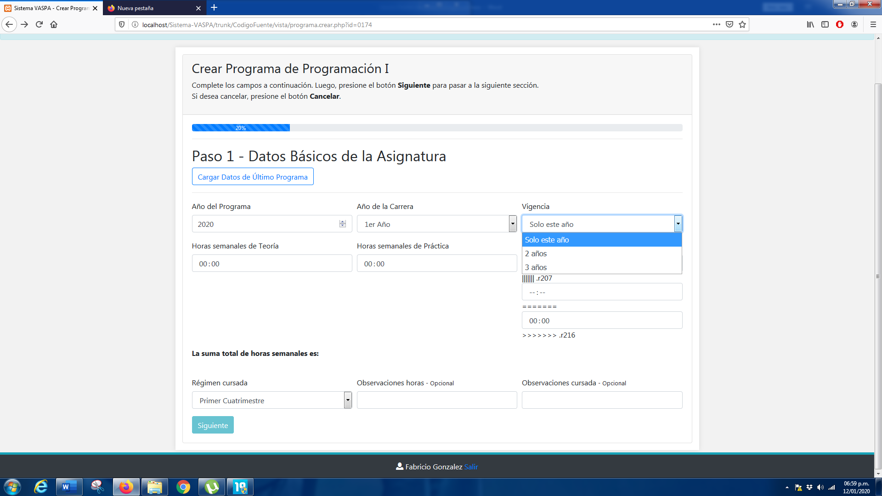

Cuando un programa sea almacenado con el valor ‘1’ (sólo este año) el funcionamiento será como venía siendo. Al siguiente año podrá crear un nuevo Programa (creándolo desde 0 o cargando los datos del último programa).

Lo que se gestiona con este diseño inicial es lo que debe hacerse cuando un Programa sea creado para 2 o 3 años.

Asumiendo el caso de que un Programa sea generado en 2020 con vigencia de 3 años, este Programa debería ser válido para los años 2020, 2021, 2022.

A continuación, se detalla como esto afectaría a las demás funcionalidades del Sistema para este caso:

* Gestionar Programa

Durante el año 2020 no se debería poder crear otro Programa, sólo modificar los datos del actual.

Durante los años 2021 y 2022 no se esperaría que se cree otro Programa. El profesor ingresaría, previsualizaría el PDF y solo confirmaría que se continúa con la vigencia planteada. No generaría un nuevo PDF, solo se firmaría el previamente impreso.

En el caso de que en 2021 ingrese y cree otro Programa, se debería modificar la vigencia del original para que sea de solo un año. El proceso continuaría de forma habitual para el nuevo Programa (aprobaciones de SA y Depto, firmas, carga del escaneado en el sistema).

En el caso de que en 2022 ingrese y cree otro Programa, se debería modificar la vigencia del original para que sea de 2 años (2020 y 2021). El proceso continuaría de forma habitual para el nuevo Programa (aprobaciones de SA y Depto, firmas, carga del escaneado en el sistema).

* Generar Programa PDF

La generación del Programa PDF deberá respetar la vigencia del Programa. Es decir, para el ejemplo planteado, el PDF generado debería tener los valores 2020, 2021 y 2022 en el pie de página y en la sección correspondiente. Luego, si en un futuro se creara un nuevo Programa para 2021 o 2022 sería irrelevante para esta funcionalidad ya que la validez de un Programa la determina la firma.

Es decir, podrá haber un Programa con los años 2020, 2021 y 2022; luego en 2021 que se cree otro con los años 2021, 2022 y 2023 y, finalmente uno con los años 2022, 2023 y 2024.

Para este caso, habría 3 Programas con el año 2022. Pero el primero solo sería firmado en 2020, el siguiente solo en 2021 y el último sería el válido para 2022 ya que tendría la firma correspondiente.

* Visualizar Programa

A la hora de visualizar un Programa, se facilita la gestión ya que todos los años se subiría al sistema el Programa correspondiente (con la firma correspondiente de ese año).

En caso de que un año no se suba el programa correspondiente, se subirá por carga masiva.

• Carga Masiva

En caso de que la carga masiva admita cargar un periodo de 3 años, el archivo subido se debería copiar y pegar en las 3 carpetas correspondientes.